Chương 1: Giới thiệu

* 1. Giới thiệu về IOT

- Internet of Things (IoT) là thuật ngữ dùng để chỉ các đối tượng có thể được nhận biết cũng như sự tồn tại của chúng trong một kiến trúc mang tính kết nối. Đây là một viễn cảnh trong đó mọi vật, mọi con vật hoặc con người được cung cấp các định danh và khả năng tự động truyền tải dữ liệu qua một mạng lưới mà không cần sự tương tác giữa con người-với-con người hoặc con người-với-máy tính. IoT tiến hoá từ sự hội tụ của các công nghệ không dây, hệ thống vi cơ điện tử (MEMS) và Internet. Cụm từ này được đưa ra bởi Kevin Ashton vào năm 1999. Ông là một nhà khoa học đã sáng lập ra Trung tâm Auto-ID ở đại học MIT .

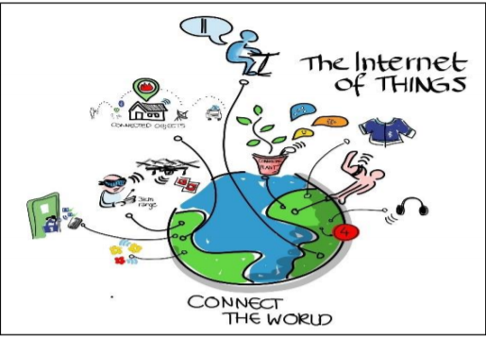

- "Thing" - sự vật - trong Internet of Things, có thể là một trang trại động vật với bộ tiếp sóng chip sinh học, một chiếc xe ô tô tích hợp các cảm biến để cảnh báo lái xe khi lốp quá non, hoặc bất kỳ đồ vật nào do tự nhiên sinh ra hoặc do con người sản xuất ra mà có thể được gán với một địa chỉ IP và được cung cấp khả năng truyền tải dữ liệu qua mạng lưới. IoT phải có 2 thuộc tính: một là đó phải là một ứng dụng internet. Hai là, nó phải lấy được thông tin của vật chủ.

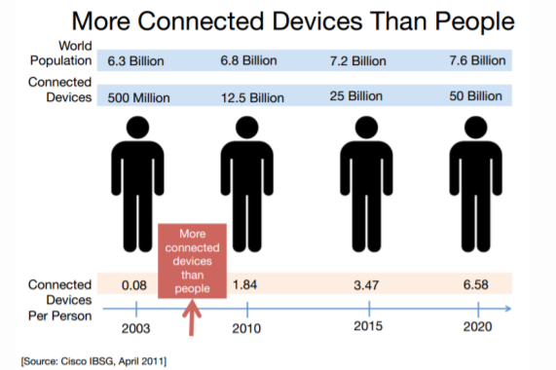

* 1. Giới thiệu đề tài

Trong các ngôi nhà hiện đại ngày nay, số lượng trang thiết bị điện, điện tử đang không ngừng gia tăng. Tuy nhiên, do khác nhau về kiến trúc, việc điều khiển các thiết bị đôi khi bất cập. Thêm vào đó, việc điều khiển các thiết bị một cách thủ công với khoảng các địa lý lớn không dễ. Vì vậy, việc áp dụng các công nghệ điều khiển tự động nhằm giải quyết tương tác giữa môi trường và các thiết bị trong nhà một cách linh hoạt, dễ dàng là điều tất yếu, khái niệm nhà thông minh ra đời.

Nhiều công nghệ đã được áp dụng khi xây dựng nhà thông minh .Tuy nhiên, sự phức tạp nằm ở chỗ các hệ thống điều khiển phải cân bằng giữa sự phức tạp của hệ thống và tính tiện dụng cho người dùng, đặc biệt là có thể được điều khiển ở bất cứ đâu, từ trong chính ngôi nhà đó hay bất kỳ nơi nào trên thế giới thông qua điện thoại hoặc internet. Công nghệ Internet of Things (IoT) đang trở lên phổ biến, hàng tỷ thiết bị được kết nối chung với nhau bằng internet.

Với IoT mỗi đồ vật, thiết bị, con người được cung cấp một định danh của riêng mình, và tất cả có khả năng truyền tải, trao đổi thông tin, dữ liệu qua một mạng duy nhất mà không cần đến sự tương tác trực tiếp giữa người với người, hay người với máy tính . Bên cạnh đó, IoT có thể triển khai một mạng lưới các thực thể thông minh, có khả năng tự tổ chức và hoạt động tùy theo tình huống, môi trường, đồng thời chúng cũng có thể liên lạc với nhau để trao đổi thông tin, dữ liệu. Với khả năng định danh cao, số lượng các thực thể trong hệ thống được định danh chính xác, duy nhất, đảm bảo tốt khả năng quản lý, điều khiển của hệ thống.

* 1. Mô tả đề tài và ứng dụng, công nghệ sử dụng

IoT có ứng dụng rộng vô cùng, có thể kể ra một số thư như sau:

* Quản lí chất thải
* Quản lí và lập kế hoạch quản lí đô thị
* Quản lí môi trường
* Phản hồi trong các tinh huống khẩn cấp
* Mua sắm thông minh
* Quản lí các thiết bị cá nhân
* Đồng hồ đo thông minh
* Tự động hóa ngôi nhà

Nhà thông minh là một ứng dụng trong số các ứng dụng của IoT. Nhà thông minh (tiếng Anh: home automation, smart home hoặc Intellihome) là kiểu nhà được lắp đặt các thiết bị điện, điện tử có tác dụng tự động hoá hoàn toàn hoặc bán tự động, thay thế con người trong thực hiện một hoặc một số thao tác quản lý, điều khiển. Hệ thống điện tử này giao tiếp với chủ nhân nhà thông qua bảng điện tử đặt trong nhà, phần mềm điện thoại di động, máy tính bảng hoặc một giao diện web.

Trong căn nhà thông minh, đồ dùng trong nhà từ phòng ngủ, phòng khách đến toilet đều gắn các bộ điều khiển điện tử có thể kết nối với Internet và điện thoại di động, cho phép chủ nhân điều khiển vật dụng từ xa hoặc lập trình cho thiết bị ở nhà hoạt động theo lịch. Nhà thông minh ngoài ra còn có một số ứng dụng sáng tạo hơn, gồm hệ thống điều

khiển giải trí tại gia – loa công suất khác nhau, hệ thống điện thoại, liên lạc nội bộ, hệ thống tưới nước... Các thành phần của hệ thống nhà thông minh bao gồm các cảm biến (như cảm biến nhiệt độ, cảm biến ánh sáng và cảm biến khí gas), các bộ điều khiển hoặc máy chủ và các thiết bị chấp hành khác. Nhờ hệ thống cảm biến, các bộ điều khiển và máy chủ có thể theo dõi các trạng thái bên trong ngồi nhà để đưa ra các quyết định điều khiển các thiết bị chấp hành một cách phù hợp nhằm đảm bảo môi trường sống tốt nhất cho con người.

Chương 2: Thiết bị

2.1. Giới thiệu các thiết bị IOT cơ bản.

- Arduino là một board mạch vi xử lý, nhằm xây dựng các ứng dụng tương tác với nhau hoặc với môi trường được thuận lợi hơn. Phần cứng bao gồm một board mạch nguồn mở được thiết kế trên nền tảng vi xử lý AVR Atmel 8bit, hoặc ARM Atmel 32-bit. Những Model hiện tại được trang bị gồm 1 cổng giao tiếp USB, 6 chân đầu vào analog, 14 chân I/O kỹ thuật số...

- Raspberry Pi là từ để chỉ các máy tính chỉ có một board mạch (hay còn gọi là máy tính nhúng) kích thước chỉ bẳng một thẻ tín dụng, được phát triển tại Anh bởi Raspberry Pi Foundation với mục đích ban đầu là thúc đẩy việc giảng dạy về khoa học máy tính cơ bản trong các trường học và các nước đang phát triển.

2.2. Danh sách các thiết bị sử dụng.

- Arduino (Esp8266)

- Raspberry Pi B+.

- Cảm biến:

+ Cảm biến ánh sáng quang trở

+ Cảm biến khí gas MQ2

+ Cảm biến nhiệt độ, độ ẩm DHT11

2.3. Bảng kinh phí.

|  |  |  |  |
| --- | --- | --- | --- |
| **STT** | **Tên sản phẩm** | **Số lượng** | **Đơn giá vnđ** |
| 1 | Raspberry Pi 3 Model | 1 | 1.050.000 |
| 2 | ESP8266 – IoT Wifi Uno | 1 | 250.000 |
| 3 | Nguồn USB 5V 2.5A Cáp Micro | 1 | 125.000 |
| 4 | Vỏ Case cho Raspberry | 1 | 110.000 |
| 5 | Cảm biến khí ga MQ2 | 1 | 50.000 |
| 6 | Breadboard 830 tie – points MB – 102 | 1 | 45.000 |
| 7 | Cảm biến số nhiệt độ, độ ẩm DHT11 | 1 | 35.000 |
| 8 | Cảm biến ánh sáng quang trở | 1 | 18.000 |
| 9 | Cable Micro USB – B HTC | 1 | 15.000 |
| 10 | Bộ 20 dây cắm | 1 | 12.000 |
| 11 | Bộ 20 dây cắm testboard Female – Male 20cm | 1 | 12.000 |
| 12 | Bộ 20 dây cắm testboard Male – Male 20cm | 1 | 12.000 |
| 13 | LED chân cắm 5mm | 1 | 4.000 |
| **TỔNG CỘNG** | | | 1.738.000 |

2.4. Cảm biến.

* + 1. Cảm biến ánh sáng quang trở

Cảm biến ánh sáng quang trở phát hiện cường độ ánh sáng, sử dụng bộ cảm biến photoresistor loại nhạy cảm, cho tín hiệu ổn định, rõ ràng và chính xác hơn so với quang trở.

Ngõ ra D0 trên cảm biến được dùng để xác định cường độ sáng của môi trường, khi ở ngoài sáng, ngõ ra D0 là giá trị 0, khi ở trong tối, ngõ ra D0 là 1. Trên cảm biến có 1 biến trở để điều chỉnh cường độ sáng phát hiện, khi văn cùng chiều kim đồng hồ thì sẽ làm giảm cường độ sáng nhận biết của cảm biến, tức là môi trường phải ít sáng hơn nữa thì cảm biến mới đọc gía trị digital là 1.

**Thông số kỹ thuật:**

* Điện áp làm việc: 3.3 ~ 5VDC
* Output: Digital
* Có thể điều chỉnh cường độ ánh sáng phát hiện bằng biến trở gắn trên cảm biến
* Kích thước: 3.2cm x 1.4cm

**Cách dùng cơ bản**

* **Kết nối**

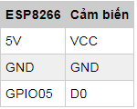

* + 1. **Cảm biến khí gas MQ2**

Cảm biến khí ga MQ2 là một trong những loại cảm biến được sử dụng để nhận biết: LPG, i-butan, Propane, Methane , Alcohol, Hydrogen, Smoke và khí ga. Được thiết kế với độ nhạy cao, thời gian đáp ứng nhanh. Gía trị đọc được từ cảm biến sẽ được đọc về từ chân Analog của vi điều khiển.

**Thông số kỹ thuật**

* Nguồn hoạt động: 5VDC
* Dòng: 150mA
* Tính hiệu tương tự (analog)
* Hoạt động trong thời gian dài, ổn định
* Thứ tự chân:

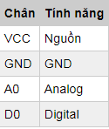

**Sử dụng cơ bản**

* **Kết nối**

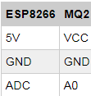

* + 1. **Cảm biến số nhiệt độ, độ ẩm DHT11**

DHT11 Là cảm biến rất thông dụng hiện nay vì chi phí rẻ và rất dễ lấy dữ liệu thông qua giao tiếp 1-wire (giao tiếp digital 1-wire truyền dữ liệu duy nhất). Cảm biến được tích hợp bộ tiền xử lý tín hiệu giúp dữ liệu nhận về được chính xác mà không cần phải qua bất kỳ tính toán nào.

**Thông số kỹ thuật**

* Điện áp hoạt động: 3V - 5V (DC)
* Dãi độ ẩm hoạt động: 20% - 90% RH, sai số ±5%RH
* Dãi nhiệt độ hoạt động: 0°C ~ 50°C, sai số ±2°C
* Khoảng cách truyển tối đa: 20m

**Sử dụng cơ bản**

* **Kết nối**

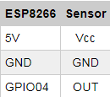

2.5. Arduino (Esp8266).

1. **Thông số kỹ thuật**

Mạch phát triển ứng dụng IoT dùng ESP8266 mã nguồn mở:

ESP8266 - IoT WiFi Uno với thiết kế tương thích với Arduino Uno, có MCU là module ESP-12E hổ trợ firmware chương trình Arduino giúp dễ dàng lập trình. Đặc biệt mạch có thể được lập trình để chạy các ứng dụng thu thập và điều khiển dữ liệu qua wifi.

Đặc điểm

* CPU ESP8266
* Hỗ trợ kết nối WiFi
* Tương thích Arduino UNO
* Có thể lập trình được bằng C/C++, Arduino IDE, Micropython, NodeMCU - Lua
* Nguồn 9-24V hay 5V từ USB
* 11 IO, 1 Analog in
* 4 Mbytes Flash
* Module ESP-12F chỉ 3.3VDC ( tối đa 3.6 VDC )

**3D**

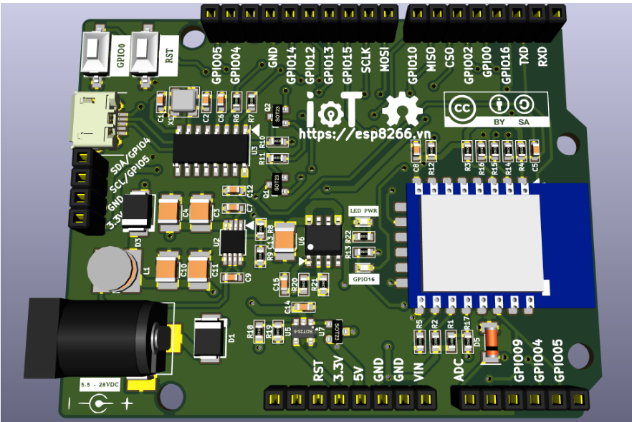

**Sơ đồ pin Digital**

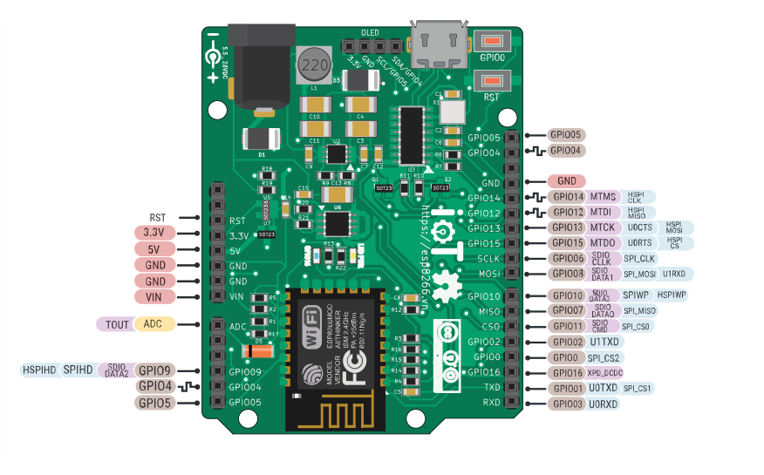

**Fritzing part**

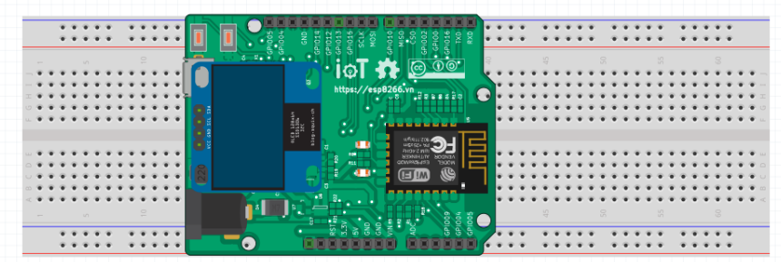

**Thực tế**

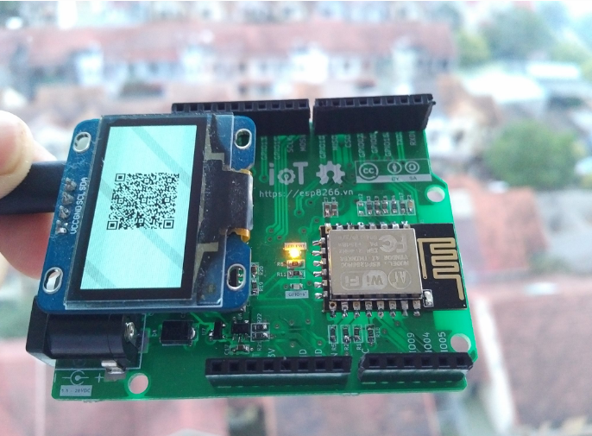

**Mạch nguyên lý**

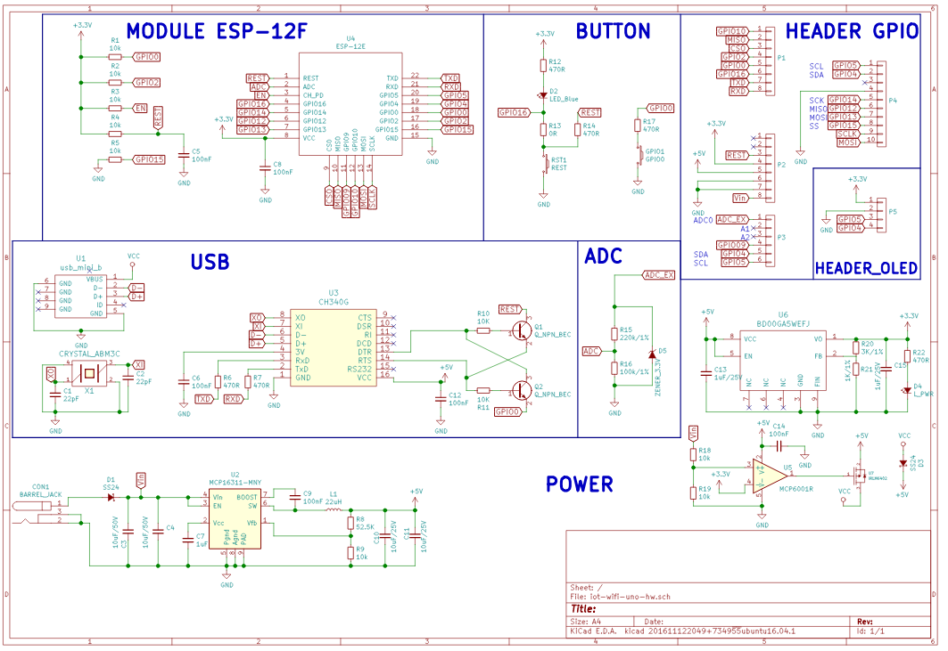

2.6. Raspberry Pi B+.

1. Thông số kỹ thuật

Raspberry Pi 3 Model B+ là sản phẩm mới nhất trong gia đình Raspberry Pi, nổi bật với chip 4 nhân 64-bit có tốc độ 1.4GHz – nhanh nhất từ trước đến nay! Phiên bản này hỗ trợ Wifi Dual-band 2.4GHz và 5GHz, Bluetooth 4.2/Bluetooth Low Energy, cổng Ethernet tốc độ cao (300Mbps) và Power over Ethernet (PoE) thông qua PoE HAT.

Bên cạnh những thay đổi đó, kích thước bề ngoài cũng như phần mềm của Raspberry Pi 3 Model B+ vẫn được giữ nguyên, vì vậy bạn hoàn toàn có thể sử dụng lại các phụ kiện cũ như vỏ, thẻ nhớ, adapter (nguồn điện) hoặc các phần mềm đang chạy trên Raspbian/Ubuntu hiện tại. Tuy nhiên, về hệ điều hành thì các bạn cần tải bản mới nhất để có thể hỗ trợ được bo mạch mới nhất này.

**Thông số kỹ thuật**

* Vi xử lý: Broadcom BCM2837B0, quad-core A53 (ARMv8) 64-bit SoC @1.4GHz
* RAM: 1GB LPDDR2 SDRAM
* Kết nối: 2.4GHz and 5GHz IEEE 802.11 b/g/n/ac wireless LAN, Bluetooth 4.2, BLE, Gigabit Ethernet over USB 2.0 (Tối đa 300Mbps).
* Hỗ trợ: 40-pin GPIO, 4 cổng USB2.0
* Video và âm thanh: 1 cổng full-sized HDMI, Cổng MIPI DSI Display, cổng MIPI CSI Camera, cổng stereo output và composite video 4 chân.
* Multimedia: H.264, MPEG-4 decode (1080p30), H.264 encode (1080p30); OpenGL ES 1.1, 2.0 graphics
* Lưu trữ: MicroSD
* Điện áp hoạt động: 5V/2.5A DC cổng microUSB, 5V DC trên chân GPIO, Power over Ethernet (PoE) (yêu cầu thêm PoE HAT).

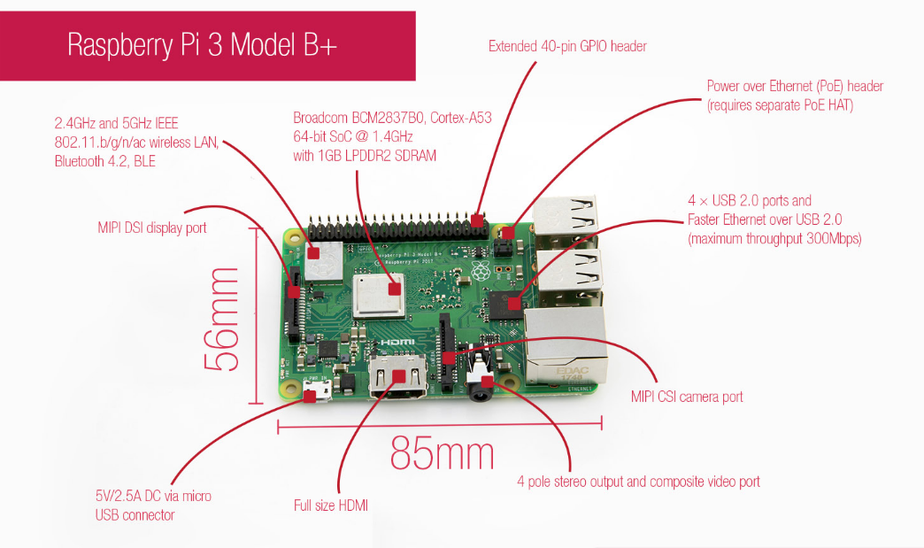

**Một số hình ảnh về mạch Raspberry Pi 3 Model B+**

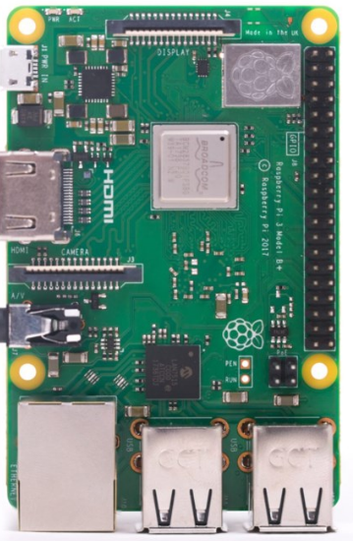

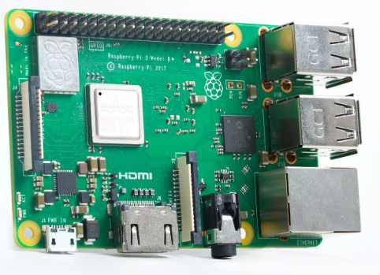

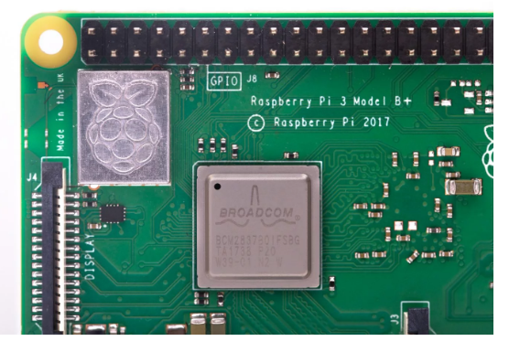

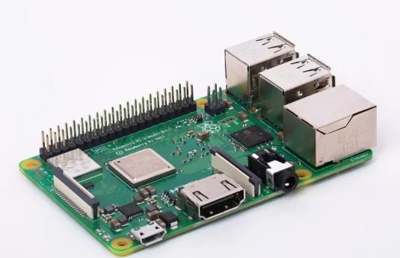

Chương 3: Giao thức

3.1. Giới thiệu các giao thức trong IOT.

Bluetooth

Một công nghệ giao tiếp truyền thông trong khoảng cách ngắn vô cùng quan trọng, đó là Bluetooth. Hiện nay, bluetooth xuất hiện hầu hết ở các thiết bị như máy tính, điện thoại/ smartphone,….và nó được dự kiến là chìa khóa cho các sản phẩm IoT đặc biệt, cho phép giao tiếp thiết bị với các smartphone – một “thế lực hùng hậu” hiện nay.

Hiện nay, BLE – Bluetooth Low Energy – hoặc Bluethooth Smart là một giao thức được sử dụng đáng kể cho các ứng dụng IoT. Quan trọng hơn, cùng với một khoảng cách truyền tương tự như Bluetooth, BLE được thiết kế để tiêu thụ công suất ít hơn rất nhiều.

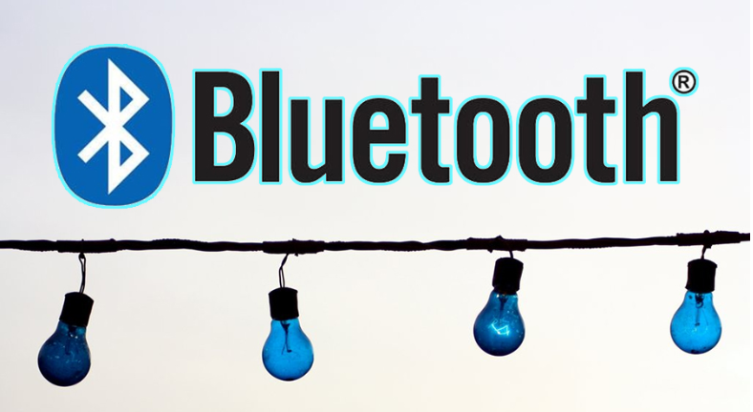

2. Wifi

Wifi (là viết tắt từ Wireless Fidelity hay mạng 802.11) là hệ thống mạng không dây sử dụng sóng vô tuyến, cũng giống như điện thoại di đông, truyền hình và radio. Kết nôi Wifi thường là sự lựa chọn hàng đầu của rất nhiều kỹ sư giải pháp bởi tính thông dụng và kinh tế của hệ thống wifi và mạng LAN với mô hình kết nối trong một phạm vi địa lý có giới hạn.

Các sóng vô tuyến sử dụng cho WiFi gần giống với các sóng vô tuyến sử dụng cho thiết bị cầm tay, điện thoại di động và các thiết bị khác. Nó có thể chuyển và nhận sóng vô tuyến, chuyển đổi các mã nhị phân 1 và 0 sang sóng vô tuyến và ngược lại. Tuy nhiên, sóng WiFi có một số khác biệt so với các sóng vô tuyến khác ở chỗ: Chúng truyền và phát tín hiệu ở tần số 2.4 GHz hoặc 5 GHz. Tần số này cao hơn so với các tần số sử dụng cho điện thoại di động, các thiết bị cầm tay và truyền hình. Tần số cao hơn cho phép tín hiệu mang theo nhiều dữ liệu hơn.

Hiện nay, đa số các thiết bị wifi đều tuân theo chuẩn 802.11n, được phát ở tần số 2.4Ghz và đạt tốc độ xử lý tối đa 300Megabit/giây

3. NFC;

NFC (Near-Field Communications) là công nghệ kết nối không dây trong phạm vi tầm ngắn trong khoảng cách 4 cm. Công nghệ này sử dụng cảm ứng từ trường để thực hiện kết nối giữa các thiết bị (smartphone, tablet, loa, tai nghe …) khi có sự tiếp xúc trực tiếp (chạm)

Khi hai thiết bị đều có kết nối NFC, bạn có thể chạm chúng vào nhau để kích hoạt tính năng này và nhanh chóng truyền tập tin gồm danh bạ, nhạc, hình ảnh, video, ứng dụng hoặc địa chỉ website… Ở các nước phát triển, NFC còn được xem là chiếc ví điện tử khi có thể thanh toán trực tuyến, tiện lợi và nhanh chóng.

Ngoài việc giúp truyền tải dữ liệu như trên thì NFC còn mở rộng với những công dụng ví dụ như bạn đến quán café có một thẻ NFC để trên bàn, trong thẻ này đã cài đặt sẵn wifi, thông tin của quán…lúc này bạn lấy chiếc điện thoại chạm vào NFC này thì máy sẽ bật tất cả tính năng được cài sẵn trong thẻ đó mà không cần phải nhờ gọi nhân viên. Hoặc tiên tiến hơn thì sau này có thể khi mua đồ trong siêu thị lớn thì quẹt NFC của điện thoại để thanh toán tiền luôn.

3.2. Serial.

3.3. MQTT.

Giao thức MQTT hoạt động theo mô hình publish/subcribe . Trong mô hình hoạt động của giao thức MQTT, bên gửi dữ liệu được gọi là thiết bị publisher và bên nhận được gọi là thiết bị subcriber. Các thiết bị này còn được gọi chung là MQTT client. Bên cạnh các thành phần publisher và subcriber thì giao thức MQTT sử dụng một thiết bị trung gian đóng vai trò trung chuyển các gói tin gọi là MQTT Broker. Để nhận được thông tin thì các thiết bị subscriber sẽ gửi thông báo yêu cầu cung cấp thông tin (subcribe) theo một chủ đề (topic) nhất định đến MQTT broker. Chủ đề là một cái tên để phân biệt các kênh truyền từ các thiết bị publisher khác nhau và có dạng cây A/B/C/.../X/Y. Khi một thiết bị publisher gửi thông báo cung cấp thông tin với chủ đề nhất định lên MQTT Broker thì MQTT Broker sẽ gửi thông báo đó đến các thiết bị subcriber đã yêu cầu chủ đề đó. MQTT Broker không chỉ đóng vai trò chuyển tiếp các thông báo từ publisher tới các subcriber dựa trên chủ đề (topic) của thông báo mà còn đóng vai trò các vai trò khác như duy trì các kết nối giữa các publisher và subcriber tới MQTT Broker, phát 8 muốn kết nối với một hệ thống khác nằm ngoài miền sẽ phải thông qua một Gateway Interface.

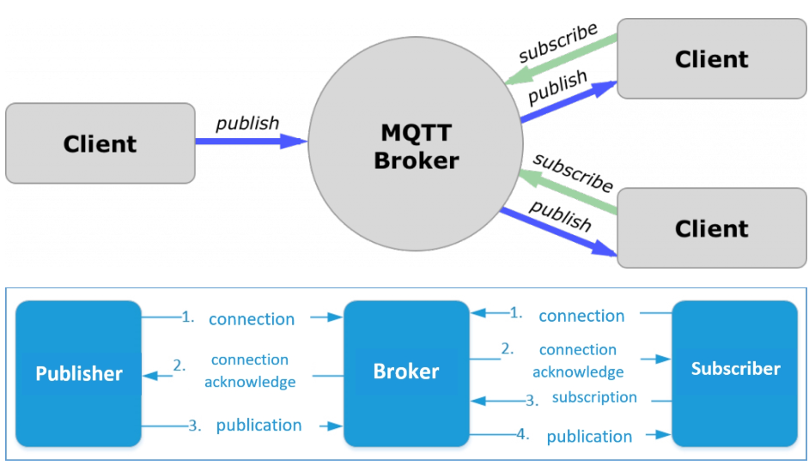

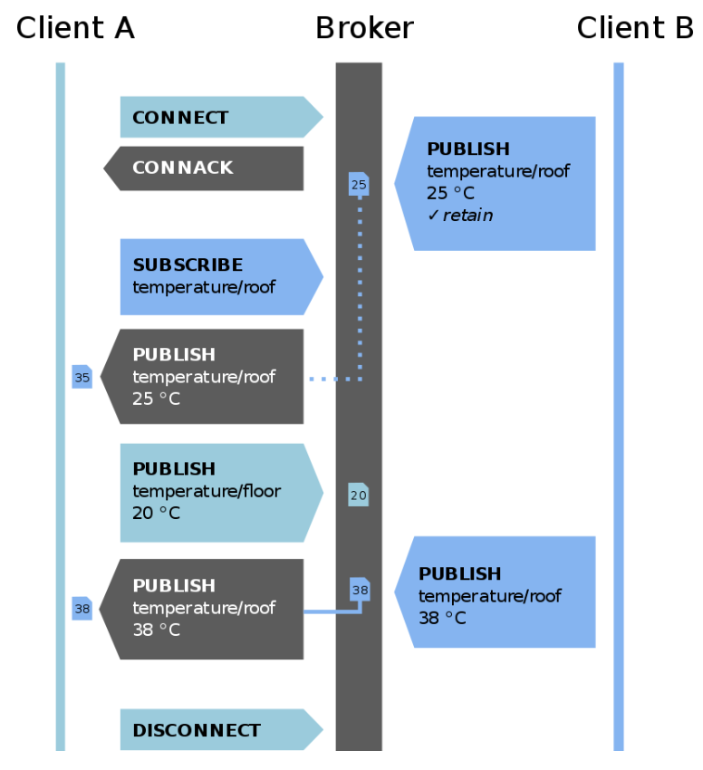

3.4. WebSocket.

Websocket là giao thức chuẩn cho trao đổi dữ liệu hai chiều giữa client và server. Giao thức WebSocket không chạy trên HTTP, thay vào đó nó thực hiện trên giao thức TCP.

WebSocket là một kiểu [Reverse Ajax](https://stackjava.com/javascript/reverse-ajax-la-gi.html)

Người ta thường dùng Websocket thay vì HTTP cho những trường hợp yêu cầu real time (thời gian thực). Ví dụ bạn muốn hiện thị biểu đồ, chỉ số chứng khoán, web chat… thì không thể gửi lệnh AJAX liên tiếp tới server để lấy dữ liệu mới rồi cập nhật lên màn hình, như thế sẽ tốn nhiều tài nguyên, traffic.

Gói tin của WebSockets nhẹ hơn HTTP rất nhiều, giảm độ trễ của network lên đến 3 lần, không cần phải gửi request liên tiếp như HTTP.

[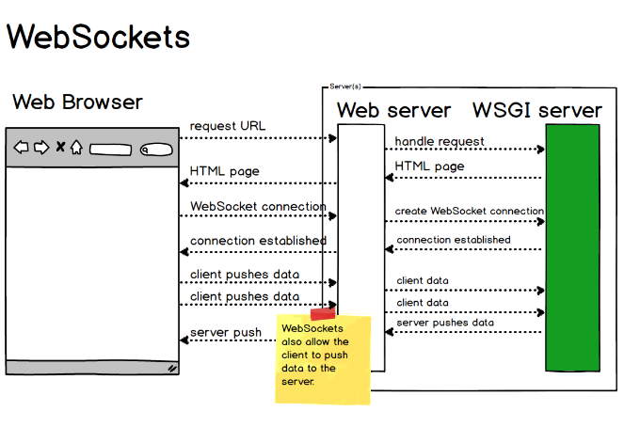](https://stackjava.com/wp-content/uploads/2018/04/Screenshot_1-3.png)

Chương 4. Ngôn ngữ lập trình.

4.1. Giới thiệu các ngôn ngữ, framework

1. Java

Nói đến ngôn ngữ đang nằm trong top phổ biến của phổ biến hiện nay không thể không nhắc đến Java. Hầu hết các tổ chức và ứng dụng Android phụ thuộc vào Java. Chương trình hoàn toàn tương thích với tất cả phần cứng và hoạt động với tất cả hệ thống. Máy ảo Java, LinkedIn, eBay và Amazon là vô số website lớn, có tiếng đều sử dụng chương trình này.

2. Python

Python được nhiều lập trình viên mới vào nghề lựa chọn. Nó là một ngôn ngữ cấp cao và rất dễ hiểu. Hầu hết các chuyên gia lành nghề cũng sử dụng ngôn ngữ này cho công việc. Python là ngôn ngữ lý tưởng nhất nếu bạn thực sự muốn đào sâu kiến thức. Ngoài ra, nhiều trang web và ứng dụng cũng phụ thuộc vào chương trình này. NASA, Google, Reddit và Instagram là một số người chuộng Python.

3. C#

Đây là “đứa con ruột” của Microsoft, được tập đoàn này phát triển dựa trên tên miền .net. Người dùng có thể sử dụng nhiều cửa sổ khác nhau như android và iOS. C# cực kỳ linh hoạt và chủ yếu được các kỹ sư sử dụng để tạo ra các ứng dụng game.

4. JavaScript

JavaScript là ngôn ngữ tiềm năng được chứng minh rằng nó thực sự hữu ích. Nhiều trang web có một số loại mã JavaScript, đặc biệt là khi xử lý thông tin đầu vào của người dùng và xác thực. Khi được sử dụng cùng với HTML và CSS, JavaScript sẽ phát huy tối đa khả năng tương tác của chúng. Khi nói đến front-end đẹp, JavaScript là ngôn ngữ được nghĩ tới đầu tiên. Cơ chế của nó như Angular JS và React, thích ứng tốt với các thiết bị di động. Cùng với Node.js, nó đã chứng minh rằng JavaScript cũng có thể hoạt động back-end tốt.

5. PHP

Cho đến thời điểm hiện tại, PHP là ngôn ngữ lập trình nổi tiếng nhất. PHP là công cụ thiết yếu được các kỹ sư sử dụng để phát triển trang web. Các ứng dụng phong phú như Facebook, Wikipedia và WordPress sử dụng ngôn ngữ này để quản lý nội dung kèm với CMS.

6. Ruby

Ruby là một trong những ngôn ngữ lập trình tốt nhất mọi thời đại. Khung “Rails” tiên phong trong việc giới thiệu kiến trúc MVC trong phát triển web. Ngôn ngữ này rất dễ dàng cho người mới bắt đầu. Có nhiều lý do khác nhau để chọn ngôn ngữ này: thử nghiệm cơ giới hóa, phương ngữ mã hóa và tốc độ cải thiện của nó.

7. C++

Ngôn ngữ lập trình này hơi khó nhưng được giới chuyên gia đánh giá cao. Nhiều công ty lớn sử dụng ngôn ngữ này vì nó giúp kỹ sư kiểm soát nhiều hơn. C++ là một hình thức nâng cấp của ngôn ngữ lập trình C. Điều khác biệt giữa nó và C là nó cho phép nhiều đối tượng được tạo trong mã.

8. C

Ngôn ngữ C là ngôn ngữ cộng sinh vì nó sở hữu tính di động và năng suất. C cho phép người dùng truyền đạt được ý tưởng của chương trình một cách tốt nhất. Đó là lý do tại sao nó được gọi là cha đẻ của ngôn ngữ lập trình. Các nhà phát triển chính sử dụng C là Microsoft Windows, Linux, Mac.

9. Framework là gì?

Framework (bộ khung) là một danh từ tiếng Anh chỉ bộ khung đỡ của một kết cấu thường bằng bê tông, thép hoặc gỗ. Trong công nghệ thông tin, thuật ngữ framework cũng được dùng rất nhiều, nó là một tập hợp các thư viện phần mềm, các trình biên dịch, diễn dịch hoặc các API nhằm cung cấp một môi trường giúp cho việc lập trình ứng dụng trở lên nhanh chóng. Trong lập trình ứng dụng, lập trình web có rất nhiều vấn đề mà chúng ta gặp lại nhiều lần, thậm chí ở những công ty khác, mọi người cũng gặp phải vậy phải có cách nào đó giúp tiết kiệm thời gian, công sức khi xử lý cùng một vấn đề? Thật may, framework làm cho mọi việc phức tạp trở lên đơn giản và chúng ta chỉ cần tập trung vào các công việc chính để hoàn thành dự án.

4.2. Back-end: Python (3.7, pip3,flask framework)

4.3. Font-end: Angular 4 (Html, css, chart.js)

4.4. Database: postgresql

PostgreSQL sở hữu một hệ tính năng đa dạng giúp hỗ trợ các nhà phát triển xây dựng app, các nhà quản trị bảo vệ toàn vẹn dữ liệu, và tạo ra một môi trường chịu lỗi [fault-tolerant](https://tech.vccloud.vn/fault-tolerance-la-gi-he-thong-chiu-loi-co-tac-dung-gi-20180716163002091.htm) giúp bạn quản lý dữ liệu bất kể tập dữ liệu lớn hay nhỏ. Bên cạnh hệ thống nguồn mở và miễn phí, PostgreSQL cũng có khả năng mở rộng tuyệt vời. Ví dụ, bạn có thể định nghĩa các kiểu dữ liệu riêng của bạn, xây dựng các hàm tùy chỉnh, hay viết mã từ các ngôn ngữ lập trình khác nhau mà không cần biên dịch lại cơ sở dữ liệu!

PostgreSQL tuân theo tiêu chuẩn SQL nhưng không mâu thuẫn với các tính năng truyền thống hay có thể dẫn đến các quyết định kiến trúc gây hại. Nhiều tính năng theo tiêu chuẩn SQL được hỗ trợ, tuy nhiên đôi khi có thể có cú pháp hoặc hàm hơi khác một chút.

[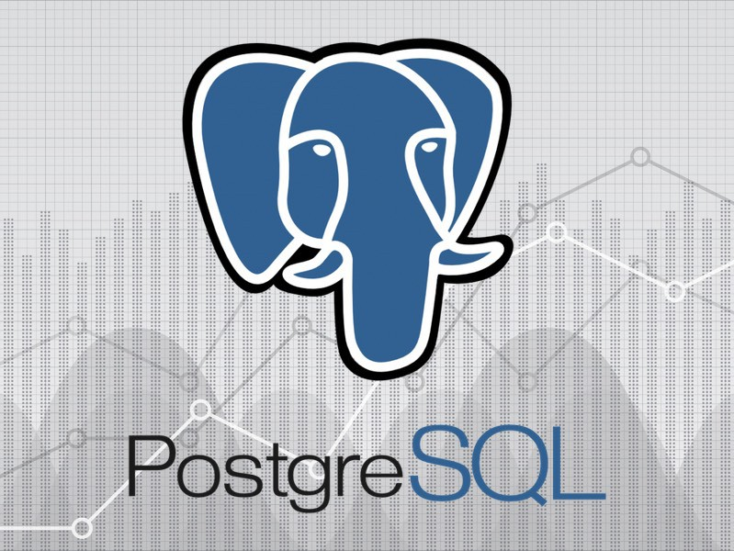](https://techvccloud.mediacdn.vn/2018/9/19/photo-1-1537354478546780919762.jpg)

*Cơ sở dữ liệu PostgreSQL*

 Dưới đây là hệ tính năng vô cùng đa dạng của PostgreSQL

- Kiểu dữ liệu:

- Nguyên hàm: Số nguyên, số, chuỗi, Boolean

- Cấu trúc: Date/Time, Array, Phạm vi, UUID

- Document: JSON/JSONB, XML, Key-value (Hstore)

- Hình học: Điểm, Đường thẳng, Vòng tròn, Đa giác

- Tùy chỉnh: Composite, Các kiểu tùy chỉnh

- Toàn vẹn dữ liệu:

- UNIQUE, NOT NULL

- Primary Keys

- Foreign Keys

- Ràng buộc loại trừ

- Khóa hàm số/ Explicit Locks, Khóa khuyến nghị/ Advisory Locks

- Đồng quy, hiệu suất:

- Lập danh mục: B-tree, Multicolumn, Expressions, Partial

- Lập danh mục nâng cao: GiST, SP-Gist, KNN Gist, GIN, BRIN, Bloom filters

- Trình lập kế hoạch / trình tối ưu hóa truy vấn phức tạp, quét index-only, thống kê số liệu trên nhiều cột.

- Giao tác, Giao tác dạng nest (thông qua lưu điểm)

- Điều khiển đồng thời nhiều phiên bản (MVCC)

- Truy vấn đọc song song

- Phân vùng bảng

- Tất cả các mức độ giao dịch độc lập được xác định trong tiêu chuẩn SQL, bao gồm cả Serializable

- Độ tin cậy, phục hồi sau thảm hoạ

- Ghi nhật ký ghi trước (Write-ahead Logging - WAL)

- Replication: Không đồng bộ, Đồng bộ, Logical

- Khôi phục điểm-theo-thời gian (Point-in-time-recovery - PITR), active standbys

- Không gian bảng

- Bảo mật

- Xác thực: GSSAPI, SSPI, LDAP, SCRAM-SHA-256, Certificate và các hình thức khác

- Hệ thống kiểm soát truy cập mạnh mẽ

- Bảo mật cấp độ cột và hàng

- Khả năng mở rộng:

- Phương pháp lưu trữ

- Ngôn ngữ thủ tục: PL / PGSQL, Perl, Python (và nhiều ngôn ngữ khác)

- Trình wrapper dữ liệu ngoài: kết nối với các cơ sở dữ liệu hoặc luồng khác với giao diện SQL chuẩn

- Và nhiều tiện ích mở rộng cung cấp chức năng bổ sung, bao gồm cả PostGIS

- Tìm kiếm văn bản:

- Hỗ trợ các bộ ký tự quốc tế, ví dụ: thông qua ICU collations

- Tìm kiếm văn bản đầy đủ

[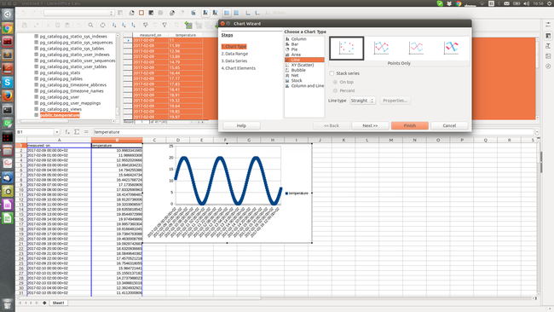](https://techvccloud.mediacdn.vn/2018/12/11/photo-1-15445022862641816987389.png)

*1 giao diện của PostgreSQL*

Ngoài ra, còn có nhiều tính năng khác mà bạn có thể tìm hiểu trong tài liệu về PostgreSQL. PostgreSQL được chứng minh là có khả năng mở rộng cao cả về số lượng dữ liệu có thể quản lý lẫn số lượng người dùng có thể thao tác cùng lúc. Hiện có các PostgreSQL cluster đang hoạt động trong môi trường sản xuất quản lý nhiều terabyte dữ liệu và các hệ thống chuyên biệt quản lý petabyte.

## Các yếu tố giúp PostgreSQL nổi bật

PostgreSQL là hệ thống quản lý cơ sở dữ liệu đầu tiên triển khai tính năng kiểm soát đồng thời nhiều phiên bản (MVCC) trước cả Oracle. Tính năng MVCC cũng tương tự với các snapshot riêng biệt trong Oracle.

Là hệ thống quản lý cơ sở dữ liệu quan hệ đối tượng, PostgreSQL cho phép thêm vào các tính năng tùy chỉnh được phát triển bằng các ngôn ngữ chương trình khác nhau như C/C , Java,...

Bên cạnh đó, khi bạn có bất kỳ vấn đề gì cần hỗ trợ, luôn có một cộng đồng nhiệt tình sẵn sàng để trợ giúp. Bạn luôn có thể tìm thấy câu trả lời từ cộng đồng của PostgreSQL về các vấn đề có thể gặp phải khi làm việc với PostgreSQL. Ngoài ra, cũng có rất nhiều công ty cung cấp các dịch vụ hỗ trợ trong trường hợp bạn thực sự cần đến.

Đối tượng sử dụng PostgreSQL

Trên thị trường, có nhiều công ty đã xây dựng và cung cấp các sản phẩm, giải pháp sử dụng PostgreSQL. Một số công ty nổi bật trong số đó là Apple, Fujitsu, Red Hat, Cisco, Juniper Network, v.v.

Phần giới thiệu trên đây bao gồm các thông tin tổng quan và những điểm nổi bật nhất của nền tảng này! Cùng theo dõi các hướng dẫn sử dụng và thao tác hữu ích trên PostgreSQL trong các bài viết tiếp theo bạn nhé!

4.5. Web Server: Apache

Apache là phần mềm web server miễn phí mã nguồn mở. Nó đang chiếm đến khoảng [46% thị phần websites](https://w3techs.com/technologies/details/ws-apache/all/all)trên toàn thế giới. Tên chính thức của Apache là [Apache HTTP Server](https://httpd.apache.org/), được điều hành và phát triển bởi Apache Software Foundation.

Nó giúp chủ website đưa nội dung lên web – vì vậy có tên gọi là “web server”. Apache là một trong số những web server lâu đời và đáng tin cậy nhất, phiên bản đầu tiên đã được ra mắt từ hơn 20 năm trước, tận những năm 1995.

Khi một người truy cập vào website của bạn, họ sẽ điền tên miền vào thanh địa chỉ. Sau đó, web server sẽ chuyển những files được yêu cầu xuống như là một nhân viên chuyển hàng ảo.

Tại Hostinger, nền tảng [web hosting](http://hostinger.vn/web-hosting-gia-re) giá rẻ của chúng tôi sử dụng Apache song song với NGINX, cũng là một phần mềm web server phổ biến. Phương pháp cài đặt đặc biệt này giúp chúng tôi có lợi thế từ cả 2 nền tảng. Nó đảm bảo hiệu năng mà không phải hy sinh chấp nhận những điểm yếu của một trong 2 phần mềm.

**Web Server là gì?**

File servers, database servers, mail servers, và web servers sử dụng nhiều phần mềm server khác nhau. Từng ứng dụng sẽ truy cập files riêng lưu trên server vật lý và dùng chung cho các mục đích khác nhau.

Nhiệm vụ của web server là đưa website lên internet. Để làm được điều đó, nó hoạt động giống như là một người đứng giữa server và máy khách (client). Nó sẽ kéo nội dung từ server về cho mỗi một truy vấn xuất phát từ máy khách để hiển thị kết quả tương ứng dưới hình thức là một website.

Điểm khó khăn lớn nhất của một web server là kéo dữ liệu cho nhiều người dùng cùng một lúc – vì mỗi một người lại cũng đang truy vấn tới các trang web khác nhau. Web server xử lý các file này dưới ngôn ngữ lập trình như là PHP, Python, Java, vâng vâng.

Những ngôn ngữ này biến chúng thành file HTML và file trên trình duyệt cho người dùng web thấy được. Khi bạn nghe tới cụm từ “web server”, hãy hiểu rằng nó là công cụ chịu trách nhiệm giao tiếp giữa server-client.

**Apache Web Server hoạt động như thế nào?**

Mặc dù chúng ta gọi Apache là web server, nhưng nó lại không phải là server vật lý, nó là một phần mềm chạy trên server đó. Công việc của nó là thiết lập kết nối giữa server và trình duyệt người dùng (Firefox, Google Chrome, Safari, vâng vâng.) rồi chuyển file tới và lui giữa gchúng (cấu trúc 2 chiều dạng client-server). Apache là một phần mềm đa nền tảng, nó hoạt động tốt với cả server Unix và Windows.

Khi một khách truy cập tải một trang web trên website của bạn, ví dụ, trang chủ “About Us”,trình duyệt người dùng sẽ gửi yêu cầu tải trang web đó lên server và Apache sẽ trả kết quả với tất cả đầy đủ các file cấu thành nên trang About Us (hình ảnh, chữ, vâng vâng). Server và client giao tiếp với nhau qua giao thức HTTP và Apache chịu trách nhiệm cho việc đảm bảo tiến trình này diễn ra mượt mà và bảo mật giữa 2 máy.

Apache là một nền tảng module có độ tùy biến rất cao. Moduels cho phép quản trị server tắt hoặc thêm chức năng. Apache có [modules](https://httpd.apache.org/docs/2.4/mod/) cho bảo mật caching, URL rewriting, chứng thực mật khẩu, vâng vâng. bạn cũng có thể thiết lập cấu hình server riêng qua file gọi là [.htaccess](https://httpd.apache.org/docs/2.4/howto/htaccess.html)**,** vốn là file cấu hình Apache  được hỗ trợ hoàn toàn bởi mọi gói hosting của [Hostinger](http://hostinger.vn/web-hosting-gia-re).

**Ưu điểm và khuyết điểm của Apache**

Apache web server là lựa chọn ưu việc để vận hành một website ổn định và có thể tùy chỉnh linh hoạt. Tuy nhiên, nó cũng có một số điểm bất lợi mà bạn nên biết.

**Ưu điểm**:

1. Phần mềm mã nguồn mở và miễn phí, kể cả cho mục đích thương mại.
2. Phần mềm đáng tin cậy, ổn định.
3. Được cập nhật thường xuyên, nhiều bản vá lỗi bảo mật liên tục.
4. Linh hoạt vì có cấu trúc module.
5. Dễ cấu hình, thân thiện với người mới bắt đầu
6. Đa nền tảng (hoạt động được cả với server Unix và Windows).
7. Hoạt động cực kỳ hiệu quả với WordPress sites.
8. Có cộng đồng lớn và sẵn sàng hỗ trợ với bất kỳ vấn đề nào.

**Nhược điểm**:

1. Gặp vấn đề hiệu năng nếu website có lượng truy cập cực lớn.
2. Quá nhiều lựa chọn thiết lập có thể gây ra các điểm yếu bảo mật.